**Лабораторная работа № 2. Проектирование баз данных. Нормализация**

**Вариант 12**

Цель: изучить процесс нормализации баз данных; научиться связывать таблицы в базе данных; изучить три нормальные формы и научиться приводить к ним базу данных.

При проектировании реляционной базы данных необходимо исследовать предметную область с целью определения объектов, нормализовать данные и установить связи между ними. Нормализация данных − это процесс, в результате выполнения которого таблицы базы данных проверяются на наличие зависимостей между столбцами и, если необходимо, то исходная таблица разделяется на несколько таблиц.

Существует шесть нормальных форм ­­– 1NF, 2NF, 3NF…6NF. Широкое практическое применение имеют первые три нормальные формы 1NF, 2NF, 3NF.

Первая нормальная форма:

* Таблица не должна содержать повторяющихся групп данных
* Атомарность – каждый столбец должен содержать одно неделимое значение
* Устранить повторяющиеся группы в отдельных таблицах
* Создать отдельную таблицу для каждого набора связанных данных
* Идентифицировать каждый набор связанных данных с помощью первичного ключа
* Пример:
* ФИО – Адрес (город, улица, дом, квартира)
* Фильм – Исполнители (список актеров)

Вторая нормальная форма:

* Таблица находится в первой нормальной форме
* Каждый неключевой атрибут полностью функционально зависит от каждого возможного ключа
* Создать отдельные таблицы для наборов значений, относящихся к нескольким записям
* Связать эти таблицы с помощью внешнего ключа

Третья нормальная форма:

* Таблица находится во второй нормальной форме
* Отсутствуют транзитивные зависимости
* Пример:
* Студент – Группа – Факультет – Университет

Задание**:** Учет выполненной работы**.** Цех выпускает детали, которые производятся путем выполнения рабочими нескольких операций. Ежедневно фиксируется выполненная работа. Информационные поля: Наименование операции, Признак сложности, Фамилия работника, Имя, Отчество, Адрес, Телефон, Стаж, Количество деталей, Дата.

Задание заключалось в создании базы данных, с одной таблицей, с последующей нормализацией до третьей нормальной формы(3NF).

Далее было необходимо установить связи между зависимостями. Следующим образом выглядят сформированные связи – рисунок 1.1.

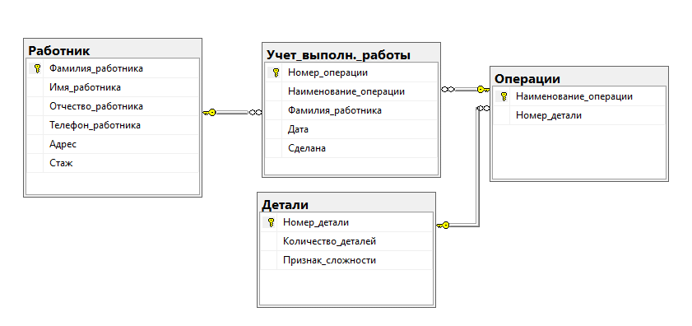

Рисунок 1.1 ­– Диаграмма базы данных

**Вывод**

В ходе лабораторной работы был изучен процесс нормализации данных. Получены знания по работе диаграммами с баз данных. Изучены три нормальные формы и условия для их достижения.